Trương Văn Quyết
1150080155
11_ĐH_THMT
LAB 4
Link youtube: https://youtu.be/tf15lXsZd38?si=Fdx-EVRzkdxBoumo
Chỉnh ip và cài đặt môi trường
Chỉnh cả 2 về thành host only
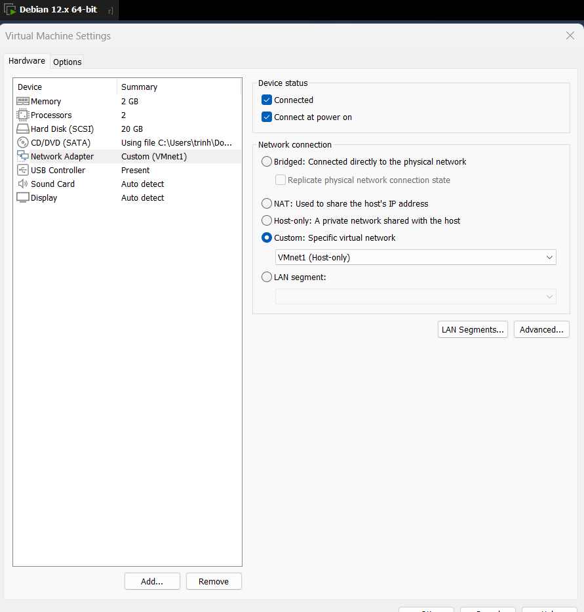
Hình 1: Giao diện thiết lập card mạng ảo Host-Only trên cấu hình môi trường máy chủ ảo hóa cá nhân.
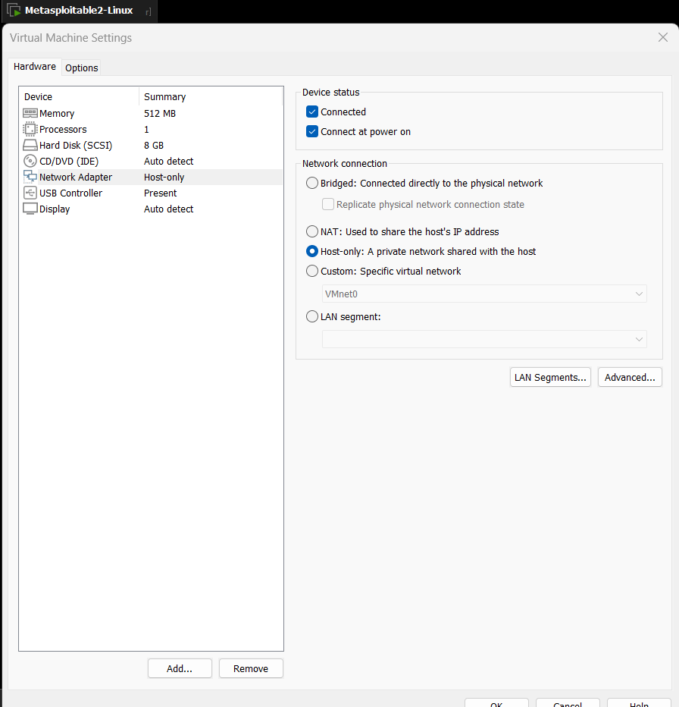
Hình 2: Khảo sát thông số cấu hình mạng độc lập của máy ảo đích Metasploitable 2 qua giao diện ảo hóa VMware
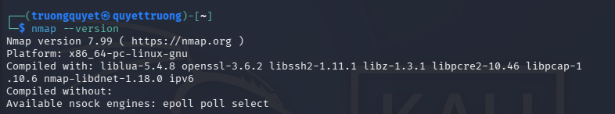
Hình 3: Xác thực phiên bản phần mềm quét bảo mật Nmap hiện hành trên môi trường dòng lệnh Linux.

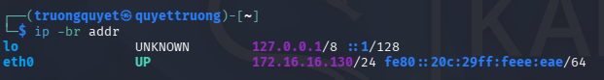
Hình 4: Trích xuất thông tin liên kết mạng giao diện eth0 và định danh IP của trạm kiểm soát Kali Linux.
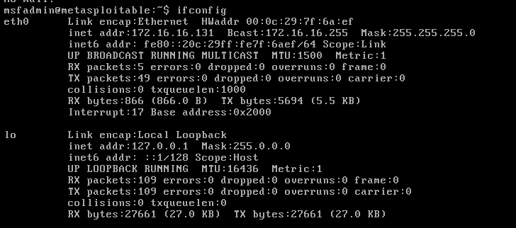
Hình 5: Định danh địa chỉ IP nội bộ và tầng phần cứng MAC Address trên cỗ máy mục tiêu Metasploitable 2.
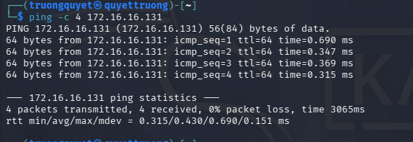
Hình 6: Kiểm chứng thông lượng và độ trễ gói tin qua lệnh ping thực tế từ trạm quét sang máy đích.

5. Tình huống giả lập: Rà soát an toàn mạng nội bộ
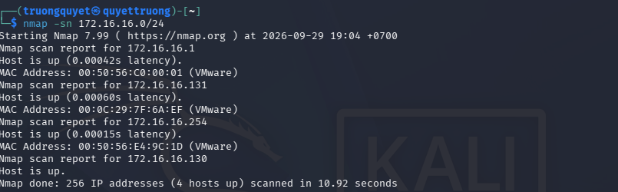
Hình 7: Kết quả quét khám phá các nút mạng đang hoạt động (-sn) trên toàn bộ dải LAN ảo.
STT | IP phát hiện | MAC/Vendor | Vai trò suy đoán | Bằng chứng
1 | 172.16.16.1 | 00:50:56:C0:00:01 (VMware) | Card mạng Host-Only trên máy Windows thật | Nằm ngoài số lượng máy ảo đang bật. Trong VMware, IP đuôi .1 thường được gán cho card mạng ảo trên máy chủ .
2 | 172.16.16.130 |  | Máy quét (Kali Linux) | Nmap chạy cục bộ sẽ không ghi nhận địa chỉ MAC qua giao thức ARP cho chính nó.
3 | 172.16.16.131 | 00:0C:29:7F:6A:EF (VMware) | Máy đích (Metasploitable 2) | Hoàn toàn trùng khớp với IP đích bạn đã ping thành công trước đó.
4 | 172.16.16.254 | 00:50:56:E4:9C:1D (VMware) | Dịch vụ DHCP của VMware | Phân tích theo hướng dẫn bài lab về các IP dư ra. VMware thường cấu hình đuôi .254 làm dịch vụ cấp phát IP tự động.

6. Khảo sát cổng TCP và so sánh kỹ thuật quét
6.1 TCP Connect scan (-sT)
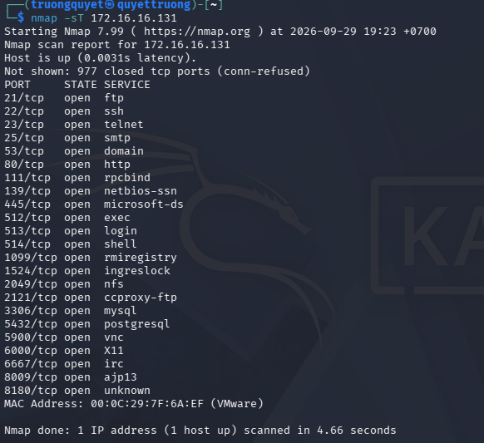
Hình 8: Bản ghi khảo sát bề mặt cổng TCP qua kỹ thuật TCP Connect Scan truyền thống (-sT).

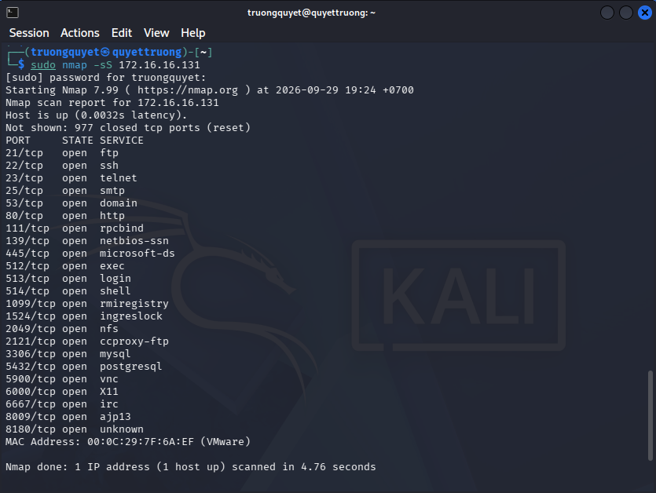
Hình 9: Dữ liệu phân tích cổng mạng thu được từ chiến lược quét nửa mở SYN Stealth Scan (-sS).

6.2 SYN scan (-sS)
Tiêu chí | -sT (TCP Connect scan) | -sS (SYN scan) | Nhận xét của sinh viên
Cổng open | 23 cổng | 23 cổng | Cả hai kỹ thuật đều phát hiện chính xác 23 cổng đang mở trên máy Metasploitable 2.
Cổng closed | 977 cổng) | 977 cổng | Điểm khác biệt mấu chốt: -sT thực hiện kết nối hoàn chỉnh nên nhận mã từ chối kết nối. Trong khi đó, -sS quét nửa mở nên mục tiêu trả về gói RST để ngắt kết nối.
Cổng filtered | 0 | 0 | Không có cổng nào bị tường lửa chặn vì máy đích không bật tường lửa.

Tiêu chí | -sT (TCP Connect scan) | -sS (SYN scan) | Nhận xét của sinh viên
Thời gian quét | 4.66 seconds | 4.76 seconds | Thời gian xấp xỉ nhau do quét trong mạng LAN ảo nội bộ . Nếu quét trên mạng diện rộng, -sS thường sẽ nhanh hơn do không tốn thời gian hoàn tất bắt tay 3 bước.
Quyền cần thiết | Quyền user bình thường | Quyền quản trị | Điểm khác biệt mấu chốt: -sT thực hiện kết nối hoàn chỉnh nên nhận mã từ chối kết nối. Trong khi đó, -sS quét nửa mở nên mục tiêu trả về gói RST để ngắt kết nối.

6.3. FIN / Xmas / NULL scan
Dùng lệch sudo nmap -sF 172.16.16.131
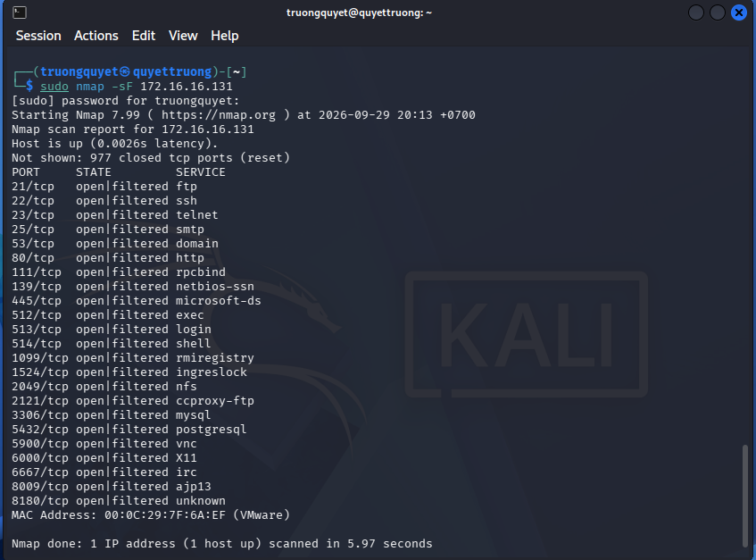
Hình 10: Phản hồi ghi nhận từ mục tiêu khi thăm dò bằng phương thức FIN Scan (-sF).

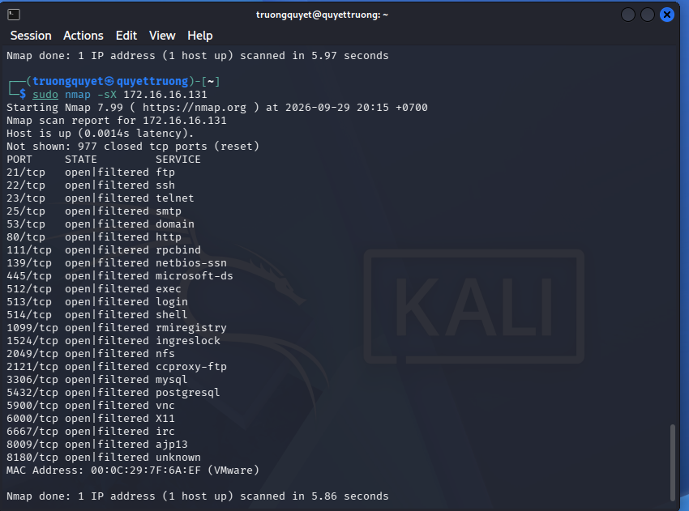
Hình 11: Kết quả thực thi chiến lược phân tích cờ nâng cao qua Xmas Tree Scan (-sX).

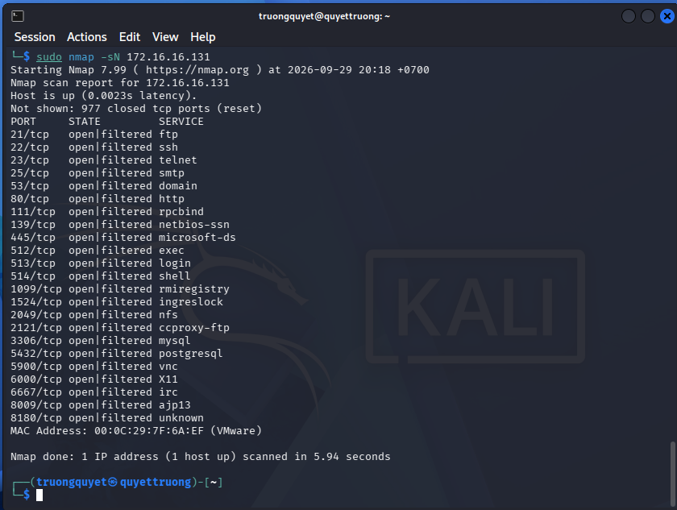
Hình 12: Dữ liệu trích xuất từ tập tin gói tin trống cờ TCP Null Scan (-sN).
6.4. ACK scan - quan sát chính sách lọc
Dùng lệnh sudo nmap -sA 172.16.16.131
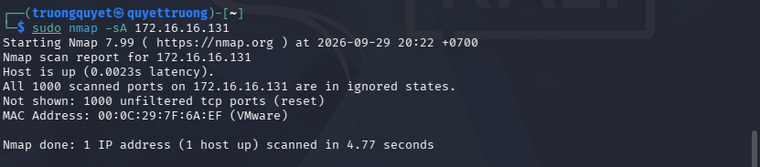
Hình 13: Lập bản đồ đánh giá cơ chế phản hồi bộ lọc tường lửa bằng ACK Scan (-sA).

7. Quét UDP có kiểm soát
sudo nmap -sU --top-ports 20 172.16.16.131
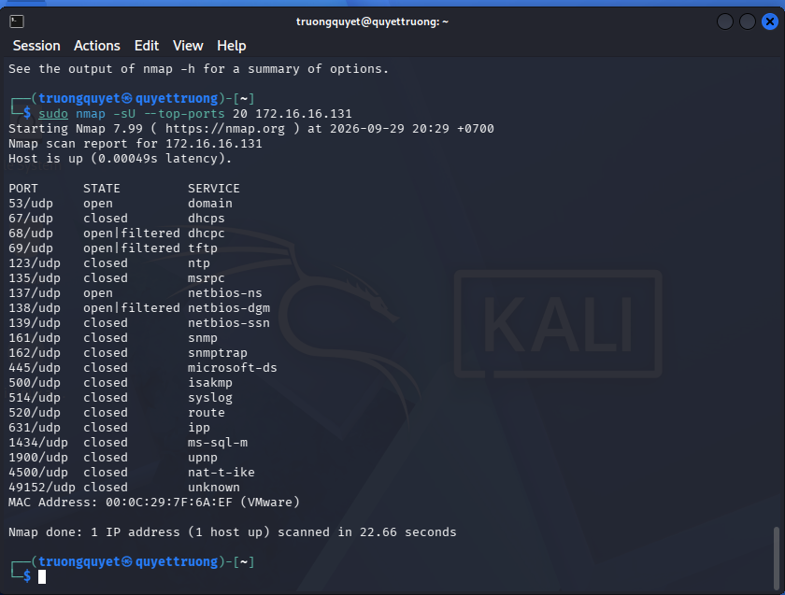
Hình 14: Báo cáo rà quét nhóm các cổng dịch vụ UDP thông dụng nhất trên hệ thống
Cổng UDP | Trạng thái | Dịch vụ | Giải thích/quan sát
53 | open | domain | Nmap nhận được gói tin phản hồi UDP hợp lệ từ dịch vụ DNS, xác nhận cổng đang mở.
68 | open|filtered | dhcpc | Không nhận được phản hồi. Do UDP không có cơ chế bắt tay, Nmap không thể biết gói tin đã bị drop (filtered) hay dịch vụ đang chạy nhưng không phản hồi (open).
137 | open | netbios-ns | Nmap nhận được gói tin phản hồi UDP hợp lệ từ dịch vụ NetBIOS Name Service, xác nhận cổng đang mở.

8. Nhận diện dịch vụ và hệ điều hành
8.1. Version detection (-sV)
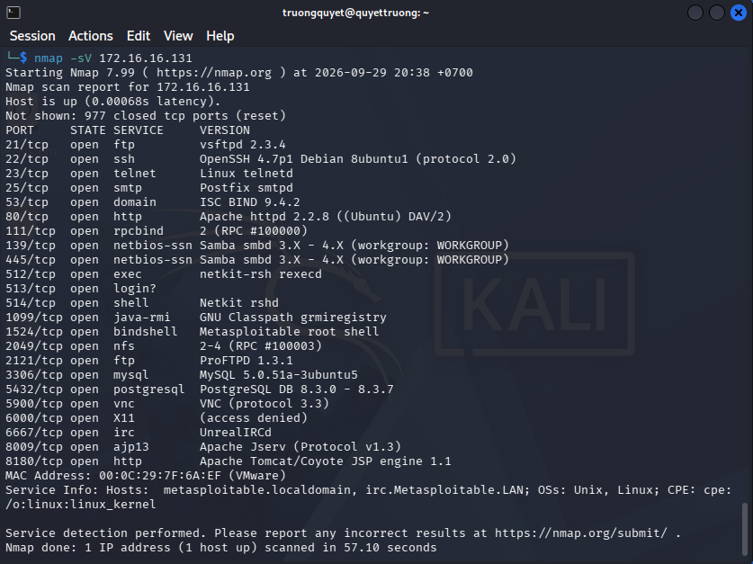
Hình 15: Dữ liệu nhận diện chi tiết phiên bản và băng thông dịch vụ đang lắng nghe (-sV).

Port | Protocol | Service | Version Nmap phát hiện | Ghi chú rủi ro
21 | tcp | ftp | vsftpd 2.3.4 | Phiên bản cũ, nổi tiếng với lỗ hổng backdoor (CVE-2011-2523) cho phép thực thi mã từ xa.
22 | tcp | ssh | OpenSSH 4.7p1 Debian 8ubuntu1 | Phiên bản lỗi thời, dễ bị tấn công brute-force hoặc có các lỗ hổng liên quan đến xác thực.
80 | tcp | http | Apache httpd 2.2.8 ((Ubuntu) DAV/2) | Chạy phiên bản Apache cũ, có thể chứa nhiều lỗ hổng web đã được công bố.
445 | tcp | smb | Samba smbd 3.X - 4.X | Dịch vụ chia sẻ file dễ bị tấn công qua các lỗ hổng nghiêm trọng như MS17-010 (EternalBlue) nếu không được cập nhật.
3306 | tcp | mysql | MySQL 5.0.51a-3ubuntu5 | Chạy hệ quản trị cơ sở dữ liệu lỗi thời, có nguy cơ bị tấn công leo thang đặc quyền hoặc SQL Injection nếu cấu hình yếu.

8.2. OS detection (-O)
Dùng lệch sudo nmap -O 172.16.16.131
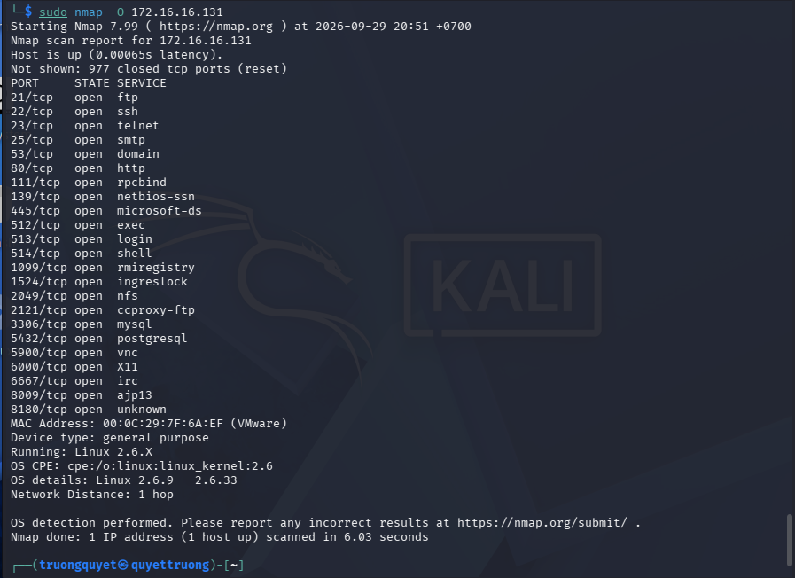
Hình 16: Chữ ký số đặc trưng của nhân hệ điều hành mục tiêu qua OS Fingerprinting (-O)

8.3. Aggressive scan (-A) - dùng để tổng hợp, không thay thế phân tích
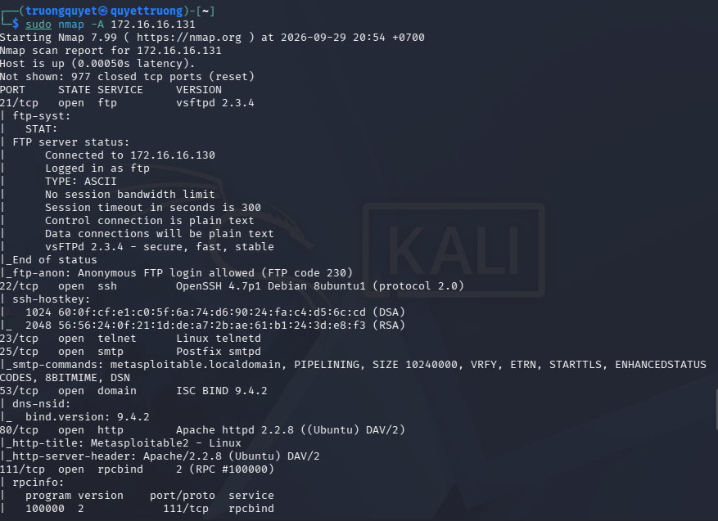
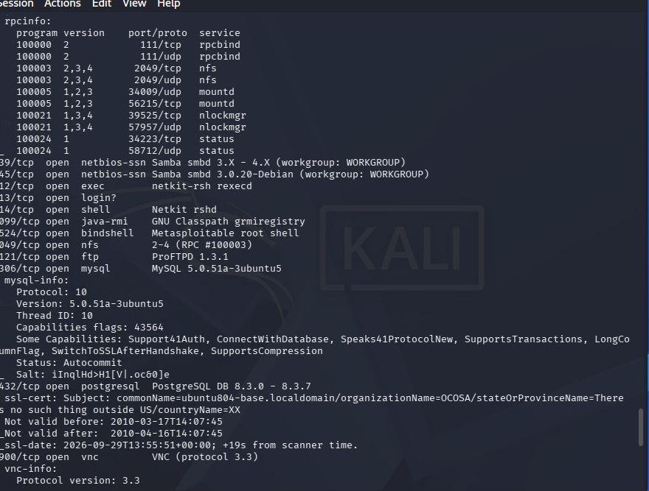
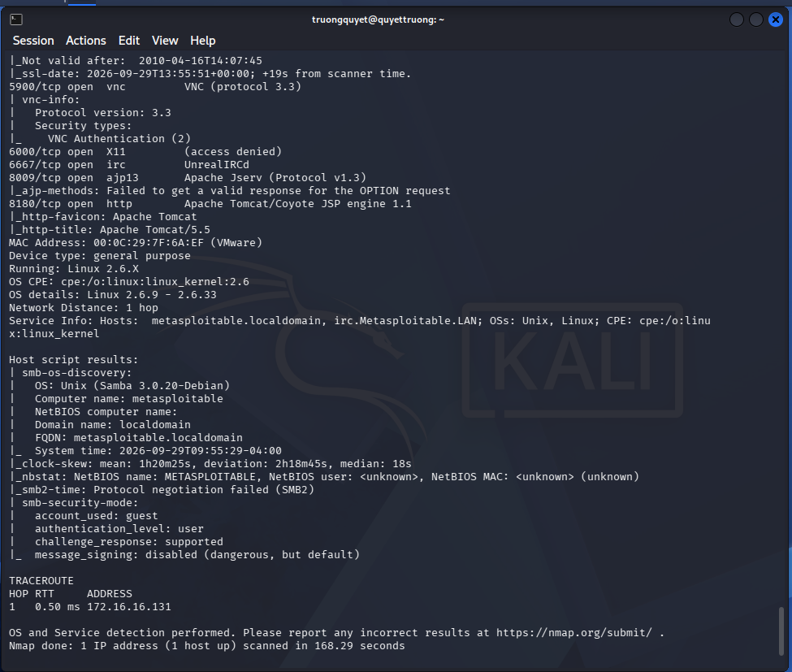
Hình 17: Tổng hợp kết quả từ tiến trình quét đa mục tiêu chuyên sâu Aggressive Scan
9. NSE - kiểm tra thông tin và lỗ hổng SMB trong lab
9.1. Thu thập thông tin SMB
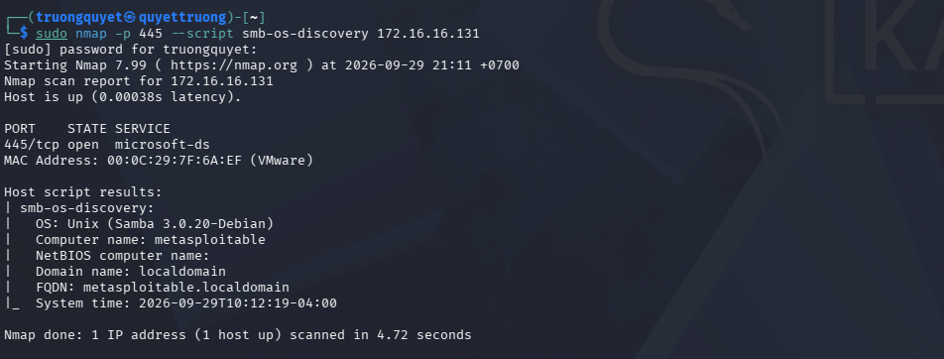
Hình 18: Khai thác thông tin định danh máy chủ qua tập lệnh NSE smb-os-discovery.

9.2. Kiểm tra MS17-010
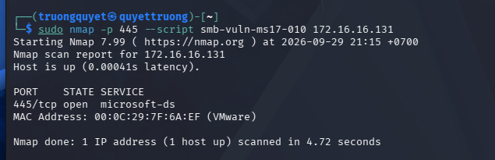
Hình 19: Báo cáo kiểm tra hiện trạng an ninh giao thức SMB từ kịch bản NSE chuyên dụng.
Mục tiêu | 445/tcp | Kết quả script | Kết luận | Biện pháp phòng thủ
Metasploitable 2 | open | Không có kết quả trả về | Không xác định | Cập nhật hệ điều hành, vô hiệu hóa giao thức SMBv1, sử dụng tường lửa chặn cổng 445 từ các mạng không tin cậy.

10. Xuất kết quả và tạo hồ sơ bằng chứng
10.1. Xuất dạng normal text
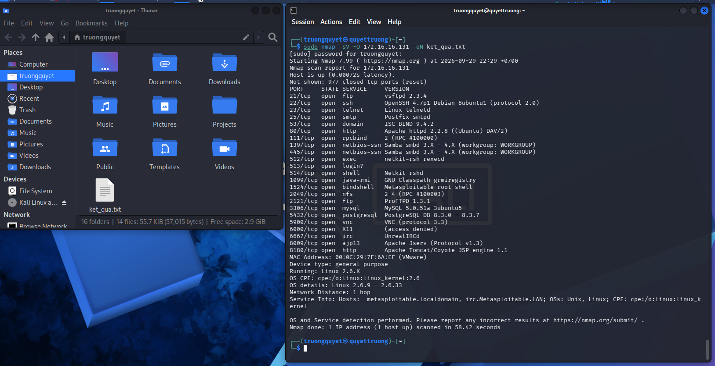
Hình 20: Giao diện quản lý cấu trúc tệp tin lưu trữ và xuất bản dữ liệu dạng văn bản chuẩn ket_qua.txt.

10.2. Xuất dạng XML
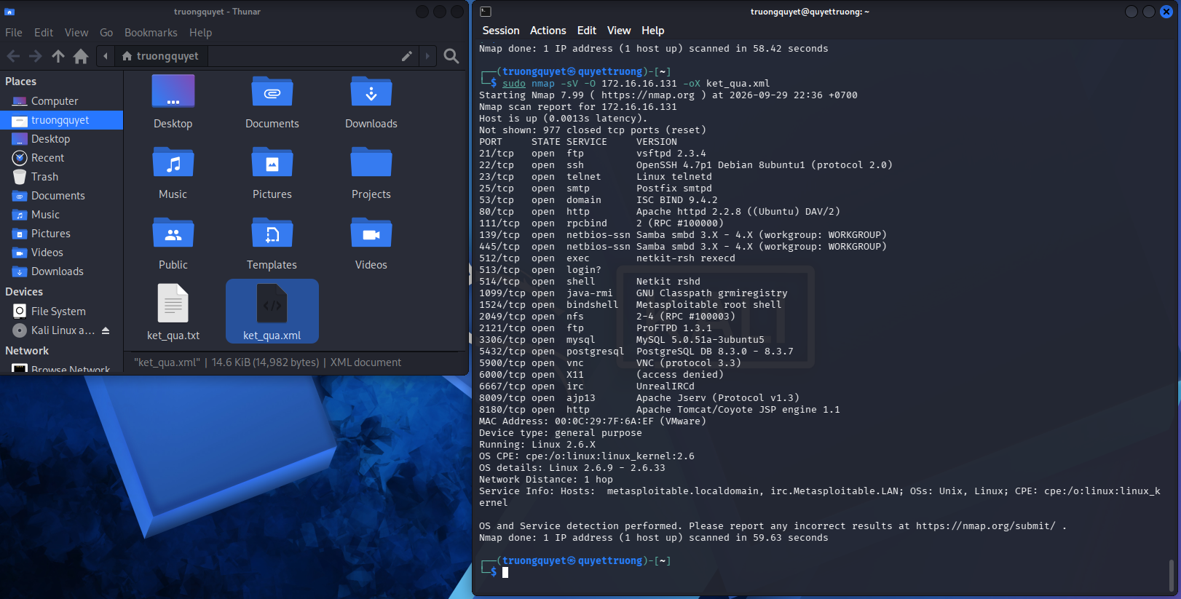
Hình 21: Bản ghi kết quả định dạng cấu trúc dữ liệu XML sau khi kết thúc tiến trình quét ket_qua.xml.

10.3. Xuất grepable và lọc nhanh
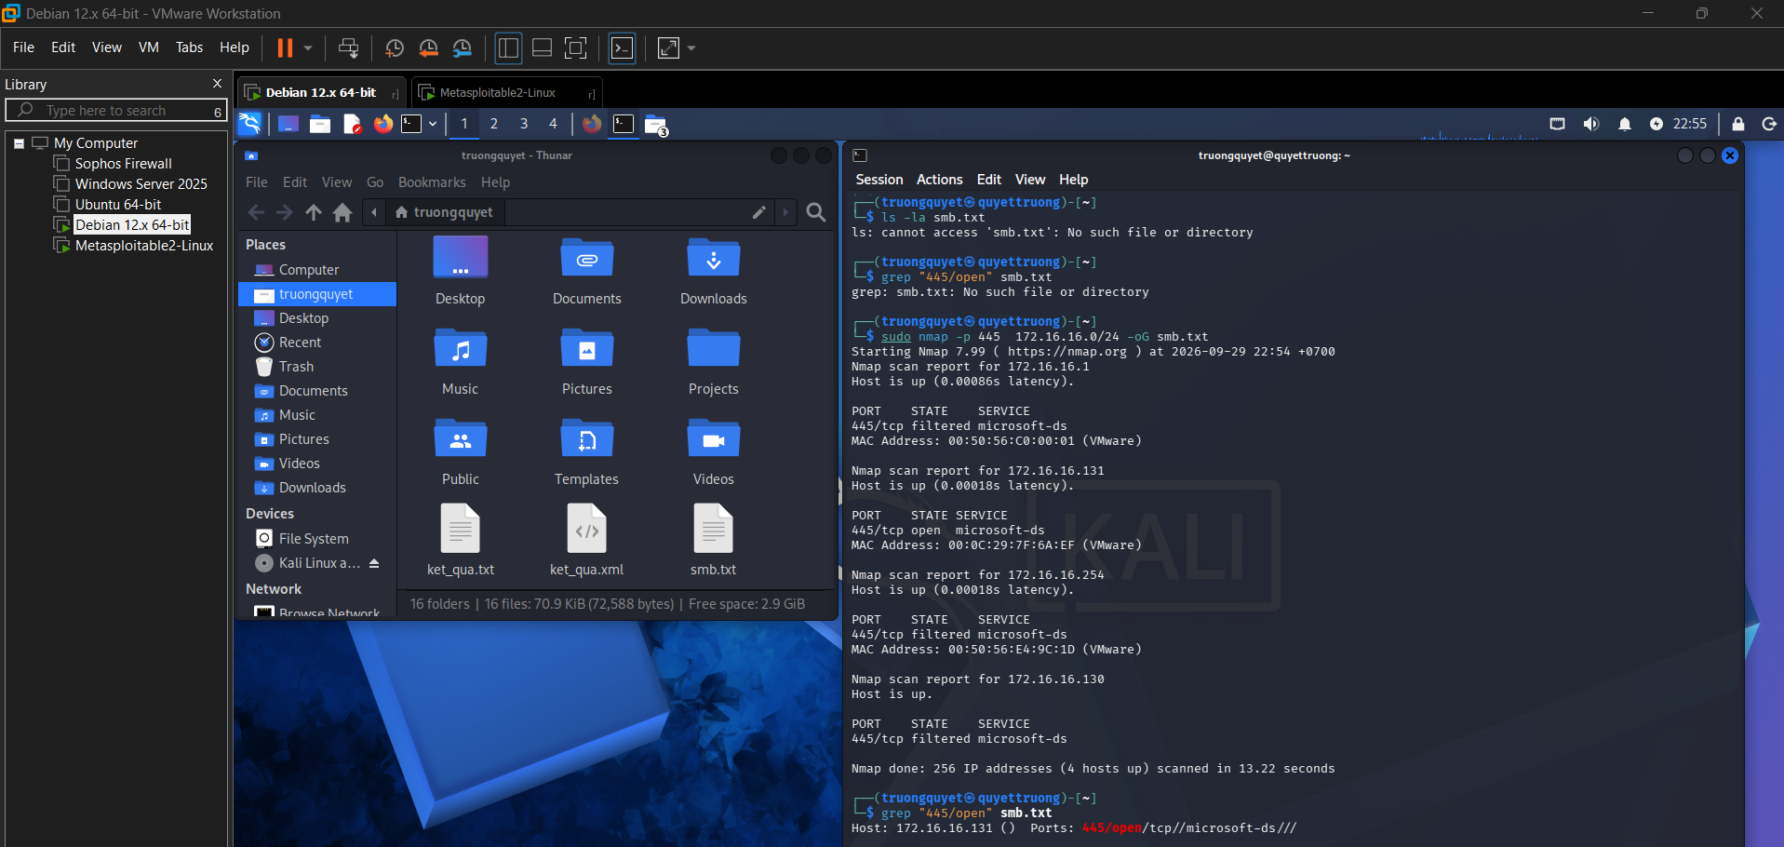
Hình 22: Quá trình lọc nhanh dữ liệu cổng mạng trên tệp định dạng Grepable bằng công cụ grep.

10.4. Chuyển XML thành HTML
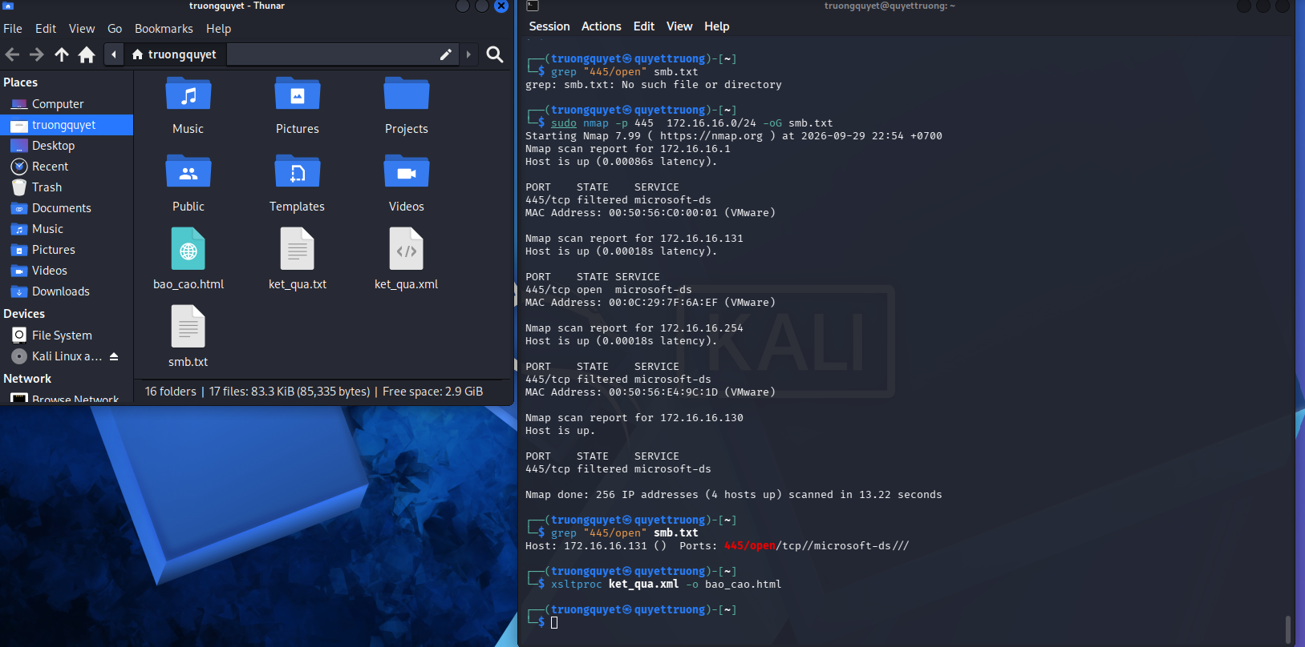
Hình 23: Chuyển đổi định dạng báo cáo quét sang giao diện web trực quan bao_cao.html bằng xsltproc.

11. Tình huống - Trước và sau khi hardening
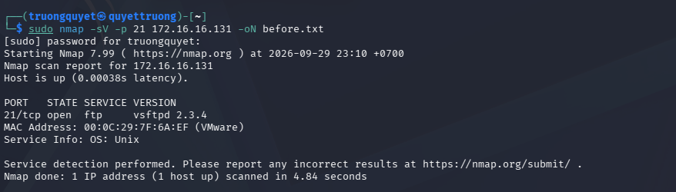
Hình 24: Trạng thái ghi nhận hiện trạng ban đầu của dịch vụ mục tiêu trước khi gia cố (before.txt).
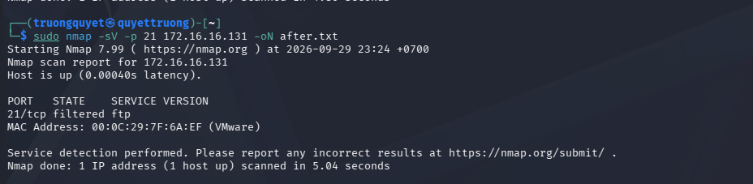
Hình 25: Hồ sơ ghi nhận kết quả kiểm tra sau khi áp dụng các biện pháp phòng thủ mạng (after.txt).
Chỉ tiêu | Before | After | Giải thích
Số cổng open | 1 (Cổng 21 đang mở) | 0 (Cổng 21 không còn mở) | 1 (Cổng 21 chuyển thành filtered)
Số cổng filtered | 0 | 1 (Cổng 21 chuyển thành filtered) | Tường lửa (iptables) trên máy đích đã thiết lập quy tắc loại bỏ (DROP) các gói tin đi vào cổng 21, khiến Nmap ghi nhận trạng thái là lọc (filtered).
Dịch vụ bị thay đổi | vsftpd 2.3.4 (Hoạt động công khai trên cổng 21) | Bị cô lập qua mạng | Dịch vụ FTP bên trong vẫn tồn tại nhưng bị tường lửa bao bọc, ngăn cách hoàn toàn với các kết nối bên ngoài.
Tác động an toàn | Tiềm ẩn rủi ro bị khai thác lỗ hổng từ xa qua dịch vụ FTP. | Triệt tiêu nguy cơ tấn công qua cổng 21 | Giảm thiểu bề mặt tấn công (attack surface), ngăn chặn kẻ xấu xâm nhập hệ thống thông qua dịch vụ này.

12. Phiếu báo cáo và tiêu chí nộp bài
12.1. Danh mục ảnh minh chứng bắt buộc
Mục ảnh minh chứng bắt buộc | Số hiệu hình ảnh trong bài báo cáo | Nội dung minh chứng
Ảnh 1: ip -br addr trên Kali, thấy rõ interface Host-Only và IP. | Hình 4 | Trích xuất thông số giao diện eth0 (172.16.16.130/24) trên Kali Linux.
Ảnh 2: ifconfig/ip trên Metasploitable 2, thấy IP thật của máy đích. | Hình 5 | Xác thực giao diện eth0 (172.16.16.131), kèm chỉ số MAC 00:0c:29:7f:6a:ef.
Ảnh 3: kết quả host discovery -sn. | Hình 7 | Quét khám phá thành công các nút mạng sống sót trong dải 172.16.16.0/24.
Ảnh 4: kết quả -sS và -sT. | Hình 8 và Hình 9 | Phát hiện chính xác 23 cổng đang mở qua TCP Connect Scan và SYN Scan.
Ảnh 5: kết quả -sV. | Hình 15 | Nhận diện chi tiết tên dịch vụ và số hiệu phiên bản phần mềm trên cổng TCP.
Ảnh 6: kết quả -O và -A. | Hình 16 và Hình 17 | Xác định chữ ký hệ điều hành (Linux 2.6.X) và quét tổng hợp chuyên sâu.
Ảnh 7: một NSE script và kết luận dựa trên chính output. | Hình 18 và Hình 19 | Thực thi thành công các kịch bản định danh SMB và rà quét lỗ hổng.
Ảnh 8: tệp kết quả được lưu (.txt, .xml, .html). | Hình 20 đến Hình 23 | Các tệp hồ sơ bằng chứng lưu trữ: ket_qua.txt, ket_qua.xml, smb.txt, bao_cao.html.

12.2. Câu hỏi phân tích
1. Sự khác nhau giữa open, closed và filtered là gì? Nêu một tình huống mỗi trạng thái.
Trạng thái Open: Xảy ra khi cổng đang được một ứng dụng chủ động quản lý và sẵn sàng thiết lập kết nối với bên ngoài. Tình huống: Một máy chủ cung cấp dịch vụ web đang duy trì tiến trình Nginx lắng nghe trên cổng 443/tcp.
Trạng thái Closed: Gói tin từ máy quét chạm được đến thiết bị đích thành công, nhưng hệ điều hành phát hiện không có tiến trình nào đang trực ở cổng đó nên chủ động "đóng sập cửa" bằng cách trả về thông báo từ chối. Tình huống: Thực hiện quét vào cổng 3389 trên một máy chủ Linux chỉ cài dòng lệnh.
Trạng thái Filtered: Máy quét rơi vào trạng thái "mù thông tin" vì gói tin gửi đi bị bốc hơi giữa chừng. Thiết bị trung gian đã chặn gói tin hoặc âm thầm vứt bỏ nó mà không phản hồi gì. Tình huống: Quản trị viên thiết lập Rule trên tường lửa công ty, tự động drop mọi gói ping hoặc dò quét hướng vào máy chủ cơ sở dữ liệu.
2. Tại sao -sS thường cần quyền cao hơn -sT? Hai kỹ thuật khác nhau ở cơ chế thiết lập kết nối như thế nào?
Cơ chế hoạt động: Kỹ thuật -sT hoạt động một cách "hợp pháp" bằng cách nhờ hệ điều hành hoàn tất trọn vẹn 3 bước bắt tay TCP. Ngược lại, -sS hoạt động kiểu "giấu giếm": nó tự gửi gói SYN, nhưng ngay khi nhận được mồi , nó lập tức gửi gói RST để hủy ngang giao dịch, không cho hệ thống đích lưu lại log phiên làm việc.
Lý do phân quyền: Để can thiệp sâu và tự chế tạo các gói tin mạng thô phục vụ cho việc "hủy ngang" của -sS, ứng dụng bắt buộc phải có quyền thao tác trực tiếp với nhân hệ điều hành . Trong khi đó, -sT chỉ dùng API mạng thông thường nên tài khoản User bình thường cũng chạy được.
3. Vì sao FIN/Xmas/NULL có thể cho kết quả khó diễn giải trên một số hệ điều hành hoặc firewall?
Sự nhiễu loạn kết quả đến từ hai nguyên nhân kỹ thuật:
Sự bất tuân chuẩn TCP : Về nguyên tắc, cổng đang mở phải giữ im lặng khi nhận gói tin bất thường không chứa cờ. Tuy nhiên, các hệ thống của Microsoft Windows lại được thiết kế để trả lời bằng gói RST cho mọi gói tin dị dạng, khiến máy quét bị "lừa" và báo toàn bộ hệ thống Windows đều đang ở trạng thái closed.
Cơ chế của Tường lửa: Các tường lửa thế hệ mới khi thấy gói tin TCP không có bước bắt tay SYN hợp lệ sẽ tự động tiêu hủy âm thầm. Sự im lặng do cổng đang mở và sự im lặng do tường lửa drop là giống hệt nhau, khiến máy quét không thể kết luận được và phải báo lỗi mập mờ là open|filtered.
4. ACK scan trả lời câu hỏi gì khác với SYN scan?
Hai kỹ thuật này phục vụ hai bài toán hoàn toàn khác biệt trong phân tích mạng:
SYN scan: Đi tìm mục tiêu. Nó cố gắng trả lời câu hỏi: "Các dịch vụ nào đang phơi bày ra ngoài hệ thống ?".
ACK scan: Đi tìm hàng rào. Kỹ thuật này không quan tâm cổng đóng hay mở, nó đóng vai trò như một máy dò mìn để trả lời câu hỏi: "Đường đi tới máy chủ này có bị tường lửa bảo vệ không? Tường lửa đang dùng cơ chế lọc gì?". Trạng thái nó trả về chỉ là bị chặn hoặc không bị chặn.
5. Tại sao UDP scan thường chậm và dễ xuất hiện open|filtered?

Nguyên nhân gây chậm: Không giống TCP, giao thức UDP không có cơ chế phản hồi xác nhận. Để biết cổng UDP đóng, máy quét phải đợi máy đích gửi trả một thông báo lỗi ICMP. Vấn đề là các HĐH đều có cơ chế tự vệ chống làm ngập mạng, chúng giới hạn việc gửi ICMP này, ép máy quét Nmap phải hãm tốc độ quét xuống mức cực kỳ chậm.
Hiện tượng open|filtered: Đa số các dịch vụ UDP nếu nhận được một gói dữ liệu lạ hoặc rỗng, chúng sẽ chọn cách phớt lờ. Sự vắng mặt hoàn toàn của các tín hiệu phản hồi khiến Nmap không có cơ sở kỹ thuật để phán quyết cổng đó đang mở ngầm hay đã bị chặn bởi tường lửa.
6. -sV đóng vai trò gì trong quản lý lỗ hổng? Tại sao chỉ biết port 80 là chưa đủ?
Giá trị của -sV: Kỹ thuật này giúp giải mã danh tính thực sự của dịch vụ ẩn sau mỗi cổng. Bằng cách tương tác và lấy banner, nó xác định rõ tên phần mềm và số hiệu phiên bản. Đây là mấu chốt để ánh xạ vào các cơ sở dữ liệu lỗ hổng bảo mật để biết hệ thống đang đối mặt với hiểm họa gì.
Không đủ vì: Biết mở port 80 giống như biết tòa nhà có cửa chính, nhưng không biết ổ khóa hiệu gì. Hacker hoàn toàn có thể chạy một dịch vụ SSH, C2 Server hay Trojan trên port 80 để ngụy trang. Hoặc dù đó là Web Server, nhưng rủi ro của Apache 2.2 sẽ hoàn toàn khác với Nginx 1.20. Thiếu phiên bản phần mềm, mọi nỗ lực vá lỗi chỉ là mò mẫm.
7. OS fingerprinting có những giới hạn nào? Vì sao không nên coi kết quả -O là tuyệt đối?
Giới hạn nền tảng: Phân tích HĐH phụ thuộc vào việc đánh giá sự khác biệt tinh tế trong cấu trúc TCP/IP stack . Tuy nhiên, nếu luồng mạng đi qua thiết bị cân bằng tải, Proxy hoặc tường lửa có chức năng chuẩn hóa gói tin, chữ ký của HĐH gốc sẽ bị biến dạng hoàn toàn.
Độ tin cậy không tuyệt đối: Chữ ký TCP/IP không phải là sinh trắc học không thể thay đổi. Quản trị viên hệ thống có thể dễ dàng dùng các công cụ đánh lừa hoặc chỉnh sửa trực tiếp các tham số mạng trong registry/sysctl để khiến máy quét nhận diện sai lệch hoàn toàn so với thực tế.
8. NSE script báo timeout có đồng nghĩa “không có lỗ hổng” không? Giải thích.
Hoàn toàn không. Báo cáo "timeout" đồng nghĩa với "chưa thể xác định".
Giải thích: Tình trạng này xảy ra khi các gói tin chứa payload kiểm tra không nhận được phản hồi trong thời gian quy định do nghẽn mạng, thiết bị định tuyến rớt gói, hoặc máy chủ đang bị cạn kiệt tài nguyên. Quan trọng hơn, hệ thống phòng thủ có thể đã phát hiện hành vi quét và chủ động drop kết nối. Lỗ hổng có thể vẫn đang tồn tại sờ sờ ở đó, chỉ là kịch bản kiểm tra đã bị ngắt quãng giữa chừng.
9. So sánh before/after hardening: thay đổi nào trong port state chứng minh biện pháp phòng thủ có hiệu lực?
Minh chứng rõ ràng nhất cho một chiến lược Hardening thành công là sự biến mất hoàn toàn của trạng thái open trên các cổng dịch vụ không an toàn.
Khi cổng chuyển trạng thái thành filtered: Điều này khẳng định hệ thống tường lửa đã được kích hoạt đúng cấu hình, tạo lớp lá chắn vòng ngoài, chặn đứng mọi nỗ lực kết nối dò xét.
Khi cổng chuyển trạng thái thành closed: Điều này chứng minh quản trị viên đã diệt trừ rủi ro từ gốc bằng cách gỡ bỏ hoặc vô hiệu hóa triệt để tiến trình dịch vụ dư thừa khỏi hệ điều hành.
10. Nêu ba cấu hình phòng thủ giúp giảm bề mặt tấn công mà không dựa vào “ẩn mình” trước Nmap.
Thay vì tìm cách trốn tránh máy quét, phòng thủ chủ động tập trung vào việc thu hẹp không gian tấn công:
Thiết kế tối giản : Tuân thủ triệt để nguyên tắc đặc quyền tối thiểu. Gỡ bỏ mọi phần mềm, vô hiệu hóa mọi daemon mạng và giao thức thừa không trực tiếp phục vụ cho chức năng cốt lõi của máy chủ.
Phân mảnh và cô lập luồng mạng: Cấu hình tường lửa theo mô hình "Mặc định từ chối". Các dịch vụ nhạy cảm như Quản trị hệ thống hay Database tuyệt đối không phơi bày ra public, chỉ cho phép truy cập từ các dải IP nội bộ hoặc thông qua hầm VPN.
Duy trì bản vá và tinh chỉnh an toàn: Liên tục cập nhật HĐH và phần mềm để xóa bỏ các lỗ hổng đã bị công bố. Cấu hình dịch vụ ở mức bảo mật cao nhất: tắt mã hóa yếu , tắt tính năng hiển thị banner phiên bản, và áp dụng cơ chế xác thực đa yếu tố.

